【魔“力”蘋 果 】
校名：鎮昌國小
指導老師：
洪梅菁、蕭育芬
劉妍岑、謝蕙夙
ㄧ、目的
藉由科學遊戲，引起小朋友的好奇心，激發對科學的興趣，達到「寓教於樂」的目的。讓學生從遊戲中發現真空狀態與大氣壓力的關係，了解大氣氣壓的知識。透過有趣的科學遊戲，讓學生體驗生活現象之奇妙與樂趣。

二、實驗器材
氣球、回收寶特瓶、打氣筒、塑膠瓦楞板。

三、活動過程：
【初階挑戰－蘋果吸盤】
◎遊戲方法：
- 以手指將蘋果的末端抓開，壓附在垂直平面上。
- 以蘋果的真空吸力吸附在瓦楞板上3秒，即可過關。
- 過關獎勵：蓋過關章一次

【進階挑戰－蘋果大力士】
◎遊戲方法：
- 以手指將蘋果的末端抓開，套入寶特瓶口。
- 以蘋果的真空吸力將寶特瓶拉起。
- 將寶特瓶左搖右擺3次，即可過關。
◎遊戲限制：每人最多嘗試三次為限，失敗三次，即闖關失敗。
◎過關獎勵：由挑戰成功者，自製蘋果氣球一顆帶回去，做紀念。

四、原理探討：
將蘋果氣球底部的空氣先擠出，套住物體再放開時，氣球與接合處會產生「真空現象」--即接合處的大氣壓力低於四周環境，而環境氣壓向接合處擠壓，大氣壓力使氣球與寶特瓶緊密結合，甚至可以提起重物。

初階挑戰－蘋果吸盤
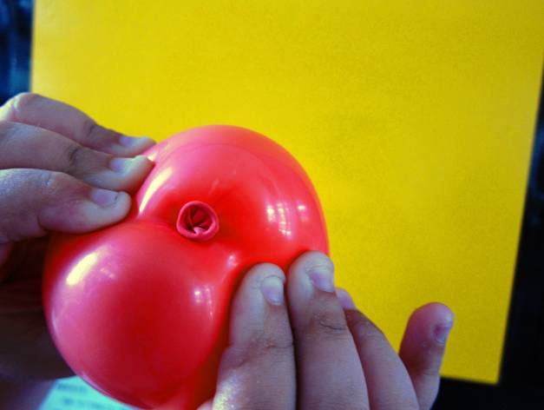 | 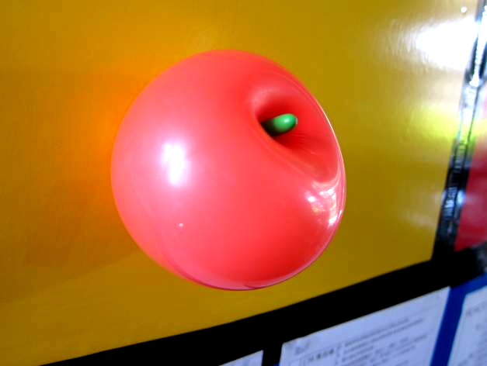
以手指將蘋果的末端抓開 | 以蘋果的真空吸力吸附在瓦楞板上
進階挑戰－蘋果大力士
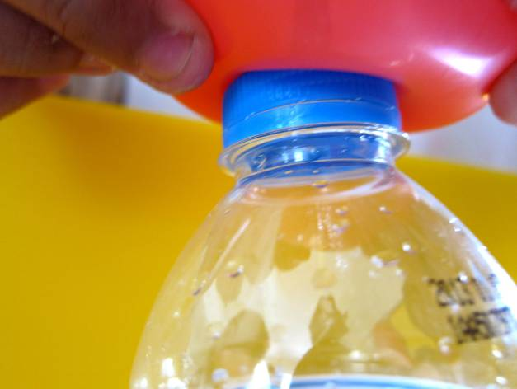 | 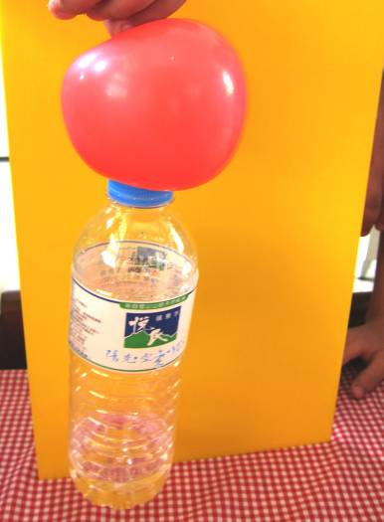
以手指將蘋果的末端抓開，套入寶特瓶口。 | 以蘋果的真空吸力將寶特瓶拉起。

